KT노동조합은 2월 20일(월)부터 23일(목)까지 7개 지방본부별로 정기 지방본부 대의원대회를 개최한다.

이날 KT그룹인재개발실 원주연수원에서 열린 강북 지방본부 대의원대회를 찾은 최장복 위원장은 격려 사를 통해 “현재 정부가 연금, 교육, 노동개혁 등을 3대 중점과제로 추진하겠다고 발표했다”고 운을 뗀 뒤 “개혁의 필요성에는 일정부분 동의하나 주52 시간 노동 상한제의 취지를 훼손하거나 직무 성과급제 임금 개편을 무리하게 추진한다면 한국 노총과 함께 철저히 대응할 것”이라고 설명 했다

이어 “오늘 대회를 계기로 어려운 시기를 이겨나갈 수 있도록 조합원의 총의를 모아달라”고 당부했다. 김준현 강북지방본부 위원장도 “14대 마지막 해인 만큼 간부로서의 소임을 다하고 유종의 미를 거두기 위해서라도 동지들의 헌신적인 현장활동을 기대한다”고 독려했다.

한편 올해 지방본부 대의원대회에서는 2022 활동 보고 및 2023년 사업계획 등을 의결했다.

국회·정부·기업 간 '환경·사회·지배구조(ESG)' 정책 협력을 강화해 민간 주도 'ESG 경영 전환'이라는 국제사회 시대적 과제를 달성한다는 계획 아래 '국회 ESG 민관 정책포럼 포럼'이 20일(월) 개최했다.

포럼에는 입법부, 행정부 인사와 ESG 관련 민간 기업이 다수 참석해 디지털 전환 사업뿐 아니라 교육, 노동과 관련한 주제도 다뤘다.

이날 패널로 참가한 KT는 “차세대 인공지능 기술은 기후변화, 고령화, 팬데믹 등 우리사회가 직면한 중대한 문제해결에 있어 무한한 가능성을 가지고 있다”며 “KT의 기술력이 인류의 가치실현 에 이바지 할 수 있도록 노력하고 있다”고 설명 했다.

또한 이번 포럼에서는 인구가 줄어드는 군, 면 단위 대학 구조조정 및 학력 격차 해소 등 우리 교육이 나아가야 할 방향 등에 대해 전문가들의 깊이 있는 발표가 이어지기도 했다.

2023년도 정기 지방본부 대의원대회 개최
“새로운 노동정책 철저히 분석·대응하여 더욱 발전하는 동력삼자!”
[제14 - 394호]
2023년 2월20일(월)
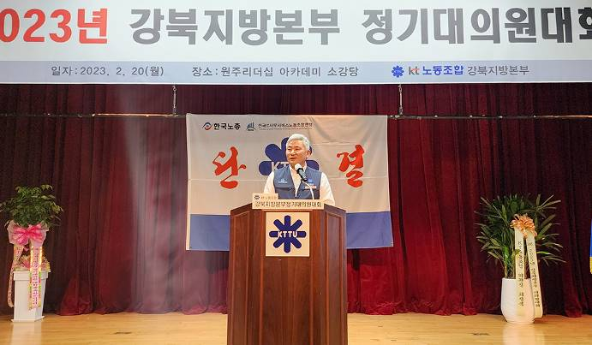
KT, ‘ESG 민관 정책포럼’ 참석
